用户手册
2013年6月23日
张德兵
- 认识DBVortatro
- 下载源码并运行
- 注册
- 登录
- 主页
- 创建项目
- 项目的生成、打包、预览
- 单击项目
- 创建数据库
- 创建分组
- 导入表
- 创建新表
- 双击表数据
- 创建新表
- 创建表字段
- 预览
- 生成
- 打包
- 解压注册

- 认识DBVortaro
首先我给大家介绍一下DBVortaro的含义，DB代表database数据库，Vortaro代表字典，连起来就是数据库字典的意思。
创建这个项目的灵感是来自于平时的开发工作。
一般情况我们使用Excel或者word文件保存项目的数据库字典（非常原始的方式），这种方式有很大的弊端，不能同步数据库里面的字段说明，只能通过手动的方式更新相应的字段说明，明显增加工作量，轻则影响开发心情，重则影响开发进度。
由于急需解决以上的弊端，在业余时间我开发了DBVortaro，用以减轻咱们管理数据字典的工作量。鉴于本人的技术水平有限，不足之处，欢迎大家提出宝贵的建议。
微博：http://t.qq.com/zhangdebing

- 下载源码并运行
源码托管地址：https://github.com/mkoplqq2006/DBVortaro
解压，如图：
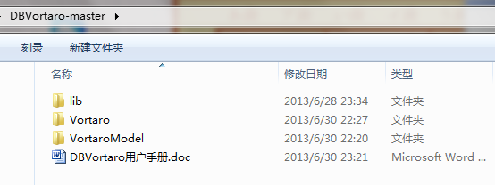
运行VS2010 》 左上角 》 文件 》 打开 》 项目/解决方案
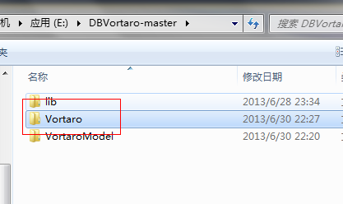
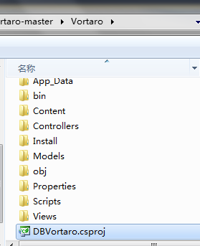
双击选择，加载项目，如图：
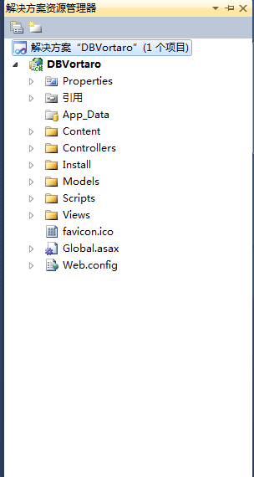
右键，项目解决方案，添加现有项目
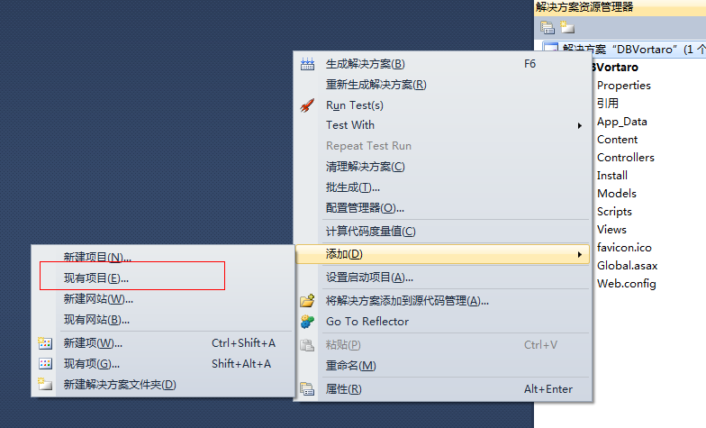
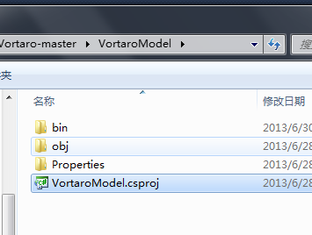
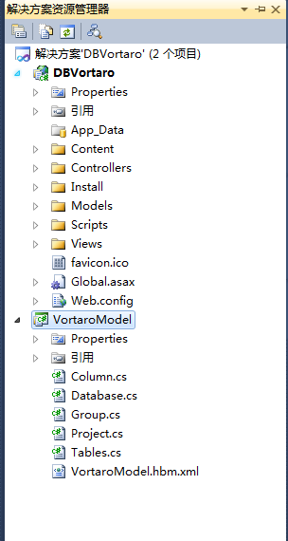
重新生成解决方案，并保存。

安装系统数据库，找到Install文件夹，部署数据库到SQL Server 2008 R2,或者使用sql文件生成相应的表字段。
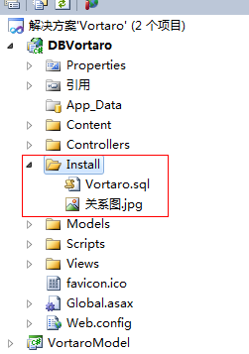
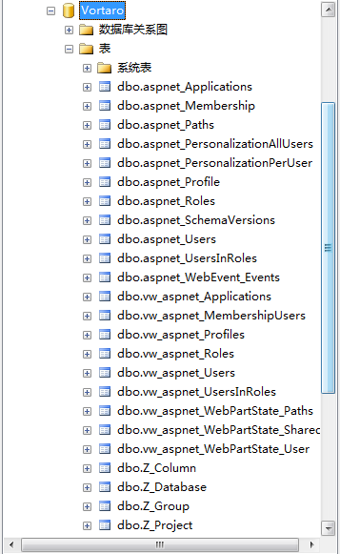
剩下最后一步啦，那就是配置web.config文件的链接地址。
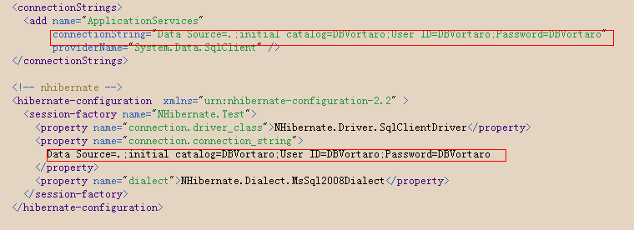
然后， F5执行
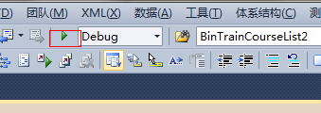
如果能看到登录界面，那么，恭喜你，这个项目能使用了
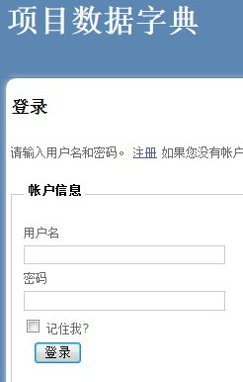

- 注册
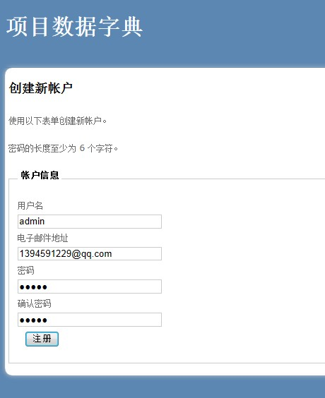
- 登录
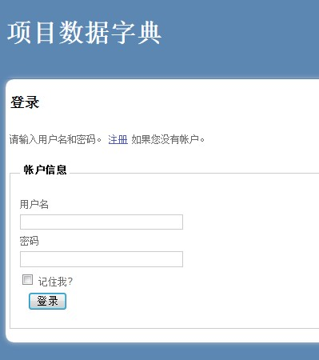
- 主页
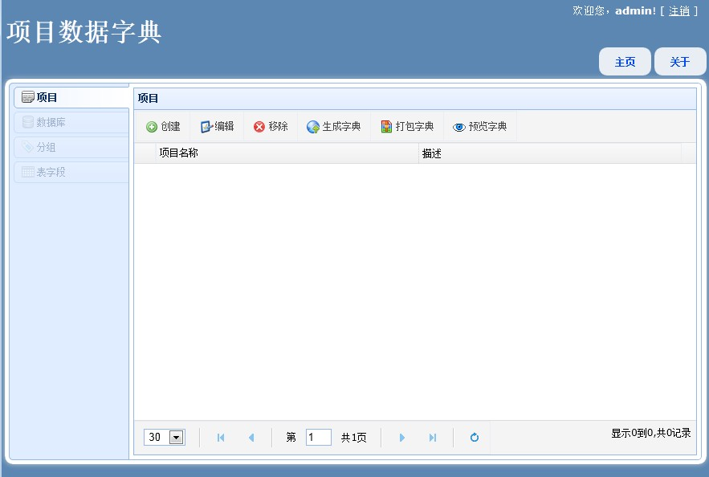
- 创建项目
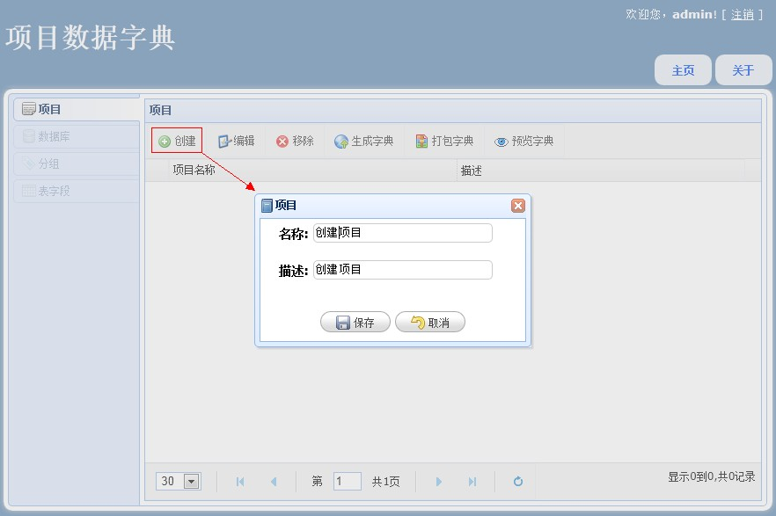
- 项目的生成、打包、预览
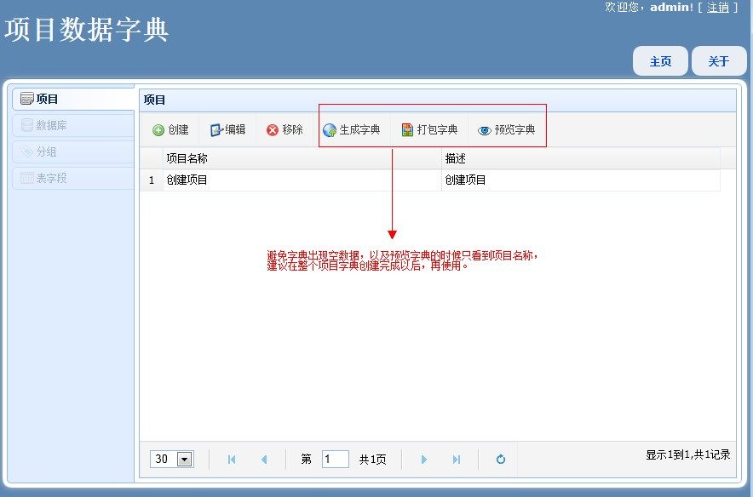
- 单击项目
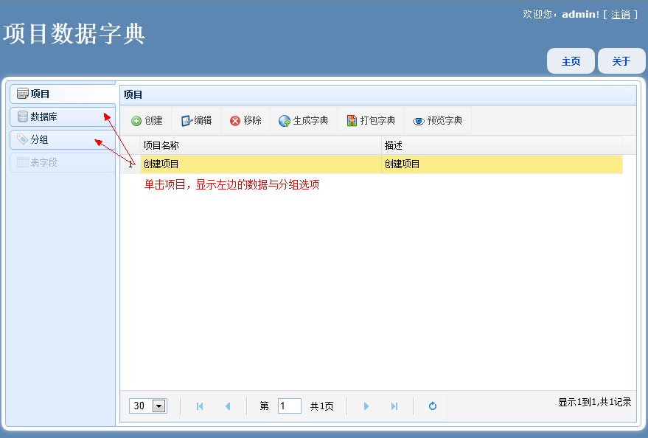
- 创建数据库
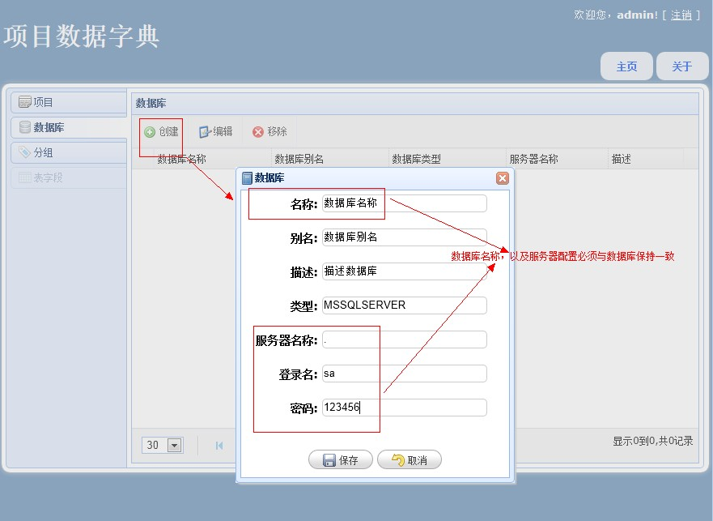
- 创建分组
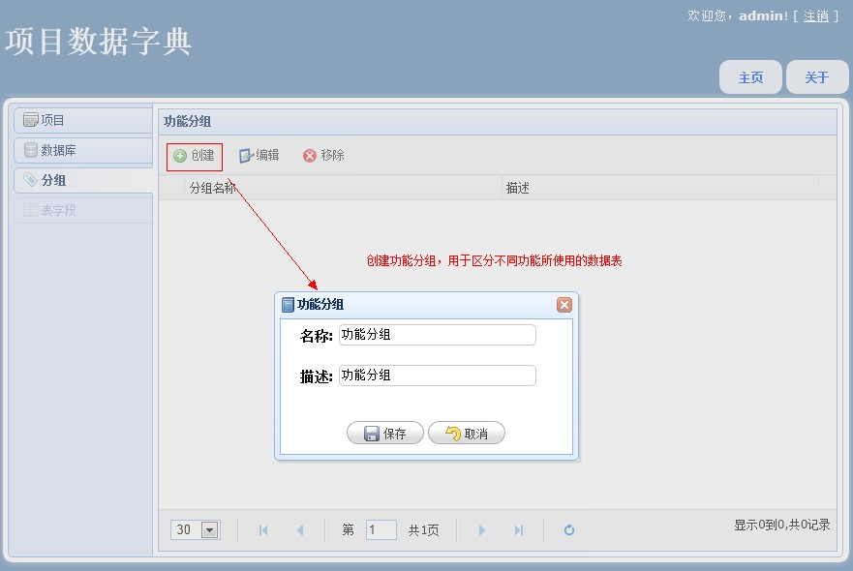
- 导入表
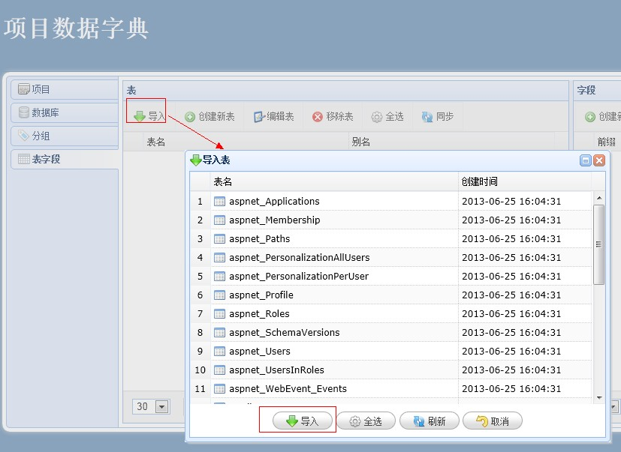
全选导入表
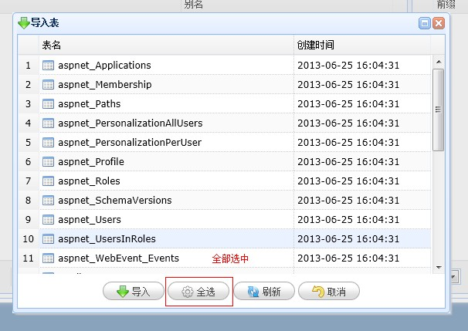撤销导入表
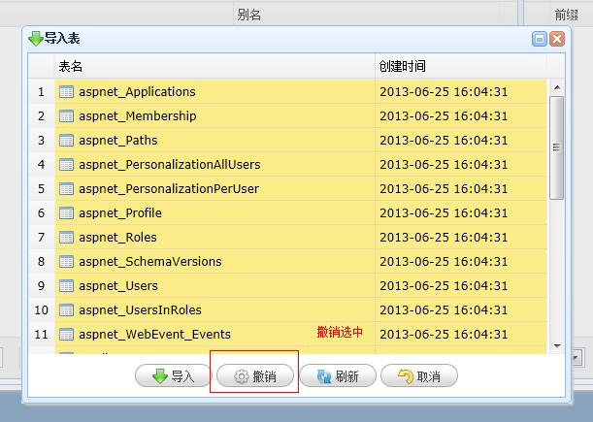
11、创建新表
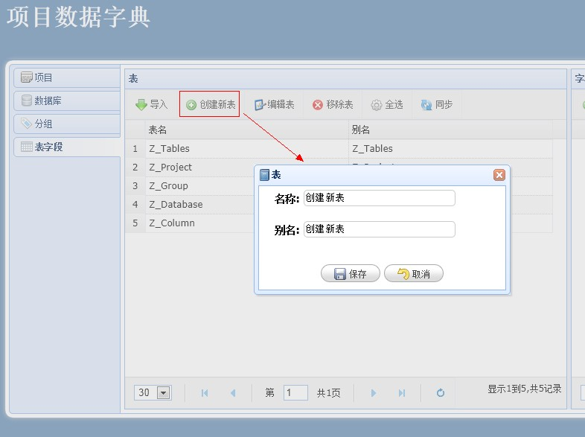
- 双击表数据
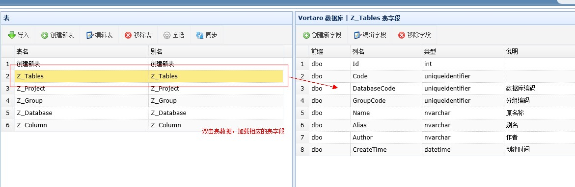
- 创建新表
- 创建表字段
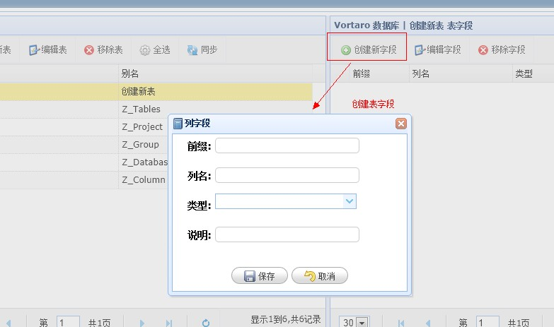
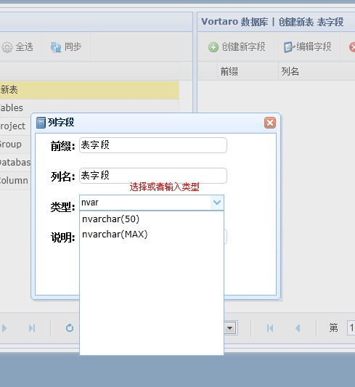
15、预览
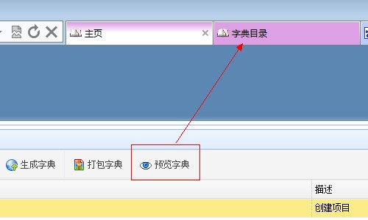
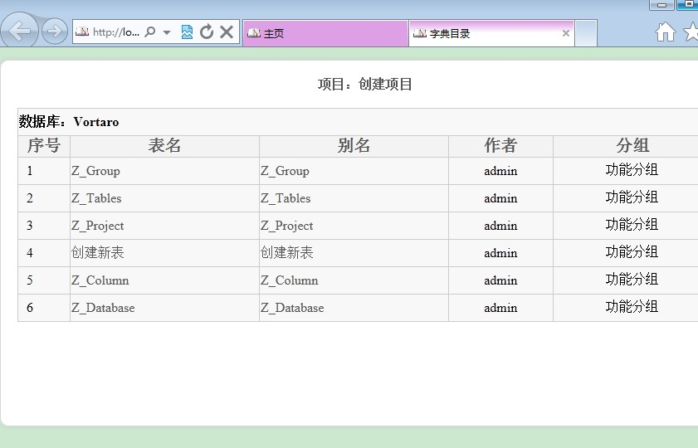
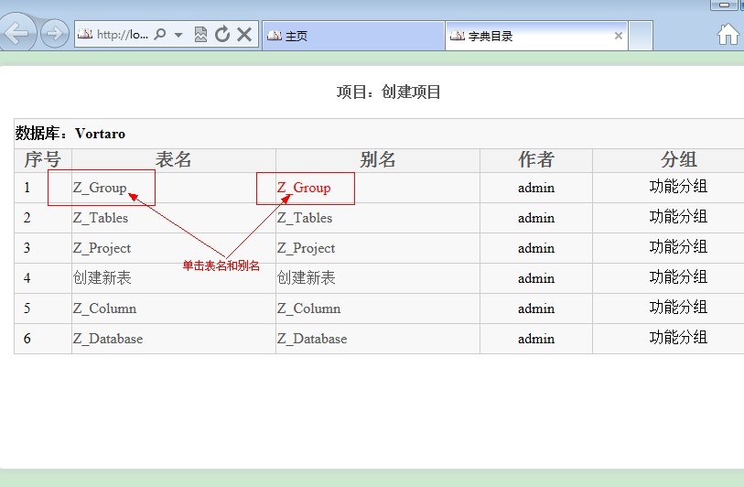
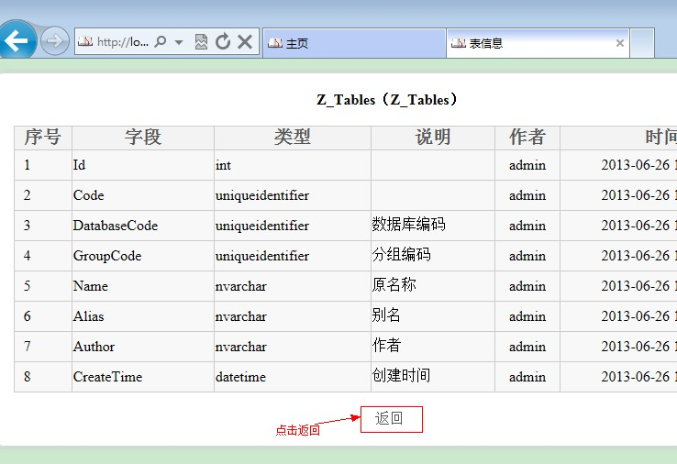
16、生成
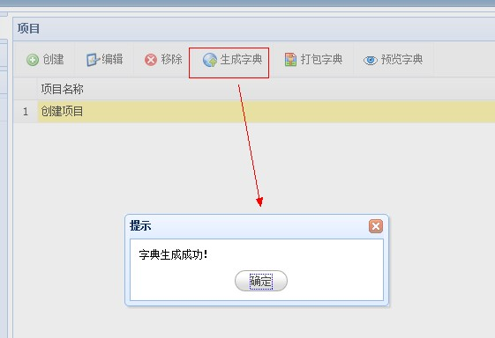
17、打包
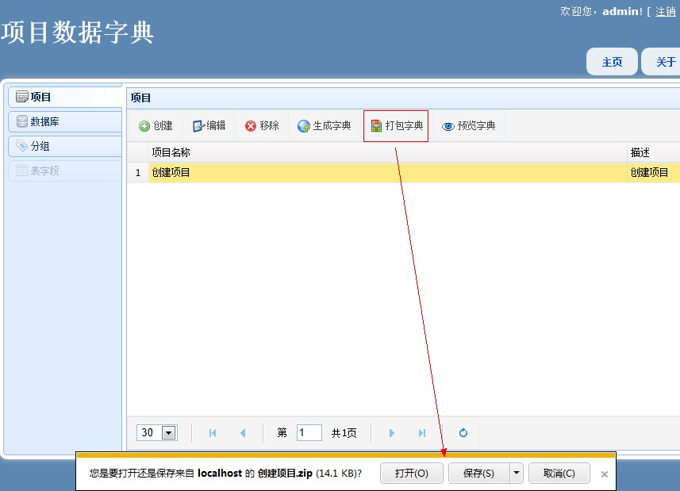18、解压
